La Guerre Civile Russe .
Les anglais en Russie du Nord .
Mourmansk – Arkangelsk
Depuis 1914,donc bien avant la Révolution, les Alliés ont établi en Russie du Nord une base de ravitaillement au profit des troupes russes.
Ils utilisent pour cela le port de Mourmansk qui, bien que situé au-delà du cercle polaire ,
est libre de glaces toute l’année grâce au Gulf Stream.
Attention …le port n’est pas dans les glaces …mais la région « oui »,et les fleuves « aussi »,ce qui aura une importance capitale dans la suite de l’histoire .
.
La révolution bolchevique bouleverse les données, d’autant plus qu’en février 1918, rompant les négociations avec les communistes, les Allemands s’enfoncent en Russie presque sans résistance. En même temps, les allemands répondent à l’appel des Finlandais blancs qui réclament leur indépendance .
Au moment où est signé le traité de Brest-Litovsk (3 mars 1918), les allemands et les Finlandais menacent Narva et Pétrograd.
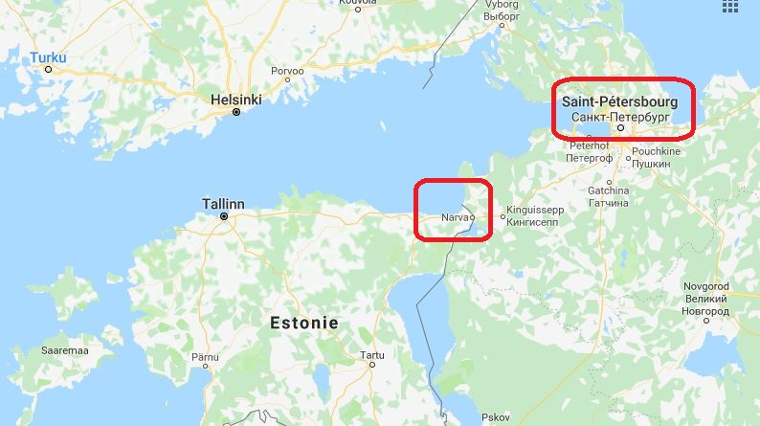
Les gouvernements alliés décident alors de procéder à des interventions militaires ciblées afin de soutenir les efforts des Russes quelles ques soien t leurs obédiences pour autant qu’ils se battent contre les allemands et empêchent ceux-çi de se créer une prise de guerre « russe ».
Le 6 mars 1918 , 150 Marines anglais débarquent à Mourmansk (jusque là il n’y avait que de la logistique et pas d’unités combattantes) , et ce n’est que le début de la tête de pont .

Les instructions données au commandant en chef des troupes (anglaises, françaises, serbes, tchèques…même des éléments polonais ….plus tard des unités américaines et canadiennes…) sont de barrer la route aux allemands et récupérer le terrain perdu avec l’aide des russes
(sans préciser si ils devaient être « blancs » ou « rouges » …).
.
Dans un premier temps ,,il n’y a pas de problème pour les russes .
Mais rapidement les russes « rouges » manifestent leur mécontentement :
Ils ramènent au sud tout ce qu’ils peuvent emporter (argent,vivre,etc ….).
Ils font de la propagande révolutionnaire .
Suite à tout ceci, le Conseil des députés de la région de Mourmansk rompt avec Lénine et Trotsky sur le problème de l’acceptation de l’aide alliée que Moscou rejette désormais officiellement vu qu’il devient évident que si on aide tout le monde,on aide plus les uns que les autres … .
Le 6 juillet, le président Wilson décide la participation des Etats-Unis aux opérations de
Sibérie et de Russie du Nord, mais uniquement pour la protection des dépôts et la formation
d’une armée russe blanche.
Militairement, il ne s’agira plus de s’installer dans la région de Mourmansk, mais de s’emparer de la région de Mourmansk qui est maintenant tenue par les « rouges » .
Une première étape importante est la prise du port plus à l’est : Arkangelsk, port où s’affrontent les « blancs » et les « rouges »
Ensuite il faudra tant du côté de Mourmansk (à l’est) que du côte d’Arkangelsk (à l’ouest),
piquer au sud pour rejoindre la voie ferrée ,seule capable d’acheminer la logistique .
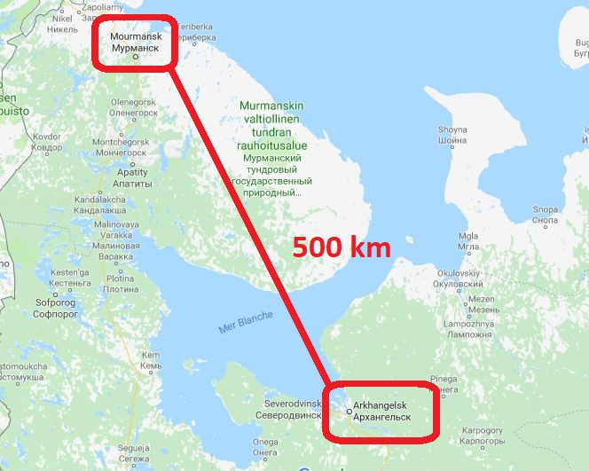
Il y a 500 km entre les 2 ports !!!!
Et seul Mourmansk tout au Nord est libre de glace toute l’année, vu qu’il est frôlé par le Gulf Stream tandis que le Gulf Stream ne pénètre pas dans la Mer Blanche .
La Mer Blanche gèle en hiver et les fleuves qui y débouchent aussi …

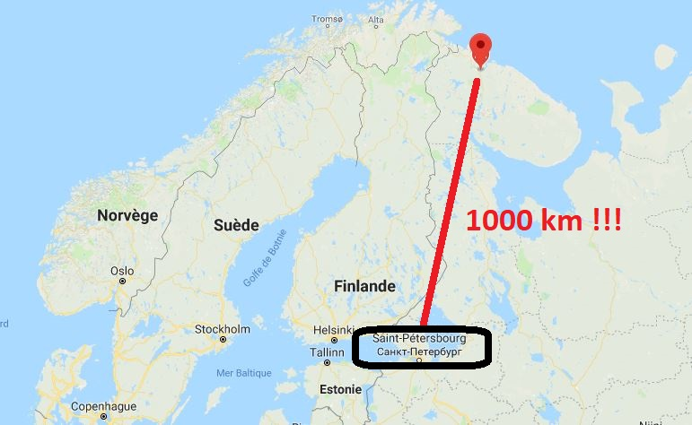
Et il y a environ 1000 km entre Mourmansk et la cible : Saint Petersbourg

La résistance communiste est considérable : ponts détruits, attaques, contre attaques…
Finalement, les communistes, le froid, et les difficultés logistiques ont raison de cette offensive qui s’arrête à peu près à mi-chemin de son objectif à la fin du mois de septembre.
L’ensemble du front est en pointillé, les Alliés n’occupant que les points stratégiques importants séparés par d’immenses marais, de profondes forêts et de grandes étendues de toundra.
L’hiver arrive et il est « rude » comme de coutume dans la région .
Seulement, si l’hiver est le même pour tous, il n’a pas le même effet sur tous : les russes « blancs » et les anglais ont besoin de la voie d’eau pour acheminer artillerie et logistique .
Or si Mourmansk n’est jamais gelé ,il en va tout à fait différemment des voies d’eau …
Bref pour une armée « moderne » ,il est impossible de faire la guerre en hiver dans cette région …mais pas pour les « rouges » qui ont besoin de beaucoup moins de logistique …
Donc si les « blancs » veulent un hiver « tranquille »,les « rouges » eux, ne veulent pas lâcher la pression …
Le moral et l’ambiance n’y est pas chez les « alliés » .
Les désertions ,les refus d’obéissance voire l’assassinat d’officiers se multiplient …
Les conclusions s’imposent ; il faut se replier .
.
Il faut aussi réfléchir … et le bilan est vite fait :

- Les succès alliés sont très faibles .
- La résistance russe rouge a été très forte ,beaucoup plus que prévue.
- La situation militaire est devenue intenable .
La conclusion s’impose : il est grand temps de partir ….
Le retrait anglais est officiellement notifié au gouvernement « blanc » de Russie du Nord le 31 juillet 1919 .
.
Le 28 septembre 1919 , l’évacuation d’Arkhangelsk est terminée.
Le 12 octobre 1919, le port de Mourmansk, tenu jusque là pour les besoins de la remise en
condition de la flotte fluviale, est évacué à son tour.

